
深入学习实践科学发展观活动
学生组简报

第 33 期

对外经济贸易大学深入学习
实践科学发展观活动学生组编 2009年4月14日

目 录
▲ 金融学院举办人生发展规划指导专场讲座
▲ 公共管理学院学生党员参加深入学习实践科学发展观系列讲座
▲ 法学院学生党支部赴陶然亭爱国主义教育基地进行祭扫和入党宣誓

金融学院举办人生发展规划指导专场讲座

4月9日下午13点，金融学院2006级师生在博学楼301教室开展学习实践科学发展观系列活动——“人生规划指导”专场讲座。出席活动的有：金融学院副院长邹亚生、党总支副书记白艳、2006级辅导员刘莹以及金融学院2006级全体同学。活动由白艳老师主持。
首先，邹亚生副院长为2006级的同学们介绍了金融学院的国外合作项目，包括美国西东大学“1+2”工商管理硕士项目、英国伯明翰大学“1+1”硕士项目等。邹院长深入浅出的分析了这几个项目的优势与要求，并给予同学们相应的建议与指导。他还从学校排名、学位提供、时间安排和项目经费等几个方面进行讲解，介绍了前几届已参加项目同学的情况。邹院长还结合其自身海外求学的经历，语重心长地与大家分享了他的收获与感悟，对2006级的同学们寄予了厚望。
随后，邹院长给同学们介绍了实习的相关注意事项。他强调实习是同学们踏进社会的第一步，要学会与人相处，多替他人考虑;要服从实习单位的安排，勤奋努力，遇事灵活应对；要认真学习专业知识，利用暑期实习将所学理论应用到实际工作中。邹院长的话给即将走入社会的同学们许多启迪。院教务秘书黄晓庄老师也给同学们讲解了实习申请的流程，相关表格、实习报告的填写要求以及实习交通费用的报销规定。
会后，同学们反响热烈，对学习实践科学发展观活动，特别是这次人生发展规划指导活动感触深刻：部分同学从大三到毕业的这段过渡时期，多少会感觉到一些迷惘，非常需要学校、老师给予一定的指导，以便做出合理的规划。同学们表示，一定会珍惜这次学习的机会，不会辜负学院老师的厚望，扎扎实实，努力学习，做好自己的人生规划，为下一步的发展打好基础。
此次活动是金融学院2006级学习实践科学发展观系列活动之一。此后还会根据同学们的切身需求陆续安排考研、出国、就业的指导活动。■

公共管理学院各年级学生党员参加深入学习实践科学发展观系列讲座

4月9日，公共管理学院在诚信楼三层国际会议厅举行了题为“学习科学发展观，建设服务型政府”专题讲座。讲座特别邀请中国行政管理学会常务副会长兼秘书长高小平研究员作为主讲人。公共管理学院各年级学生党支部在支部书记雷亮和王依然的带领下，参加了本次讲座。本次学习活动，旨在深化党员对科学发展观的认识，明确建设服务型政府在我国当代社会的重要性和紧迫性。
高小平老师首先向大家介绍了建设服务型政府的历史和社会背景，回顾了我党在社会主义建设发展过程中，对于服务型政府的认识过程和实践步骤。接着，他又分四个板块向我们进一步介绍建设服务型政府的具体内容。
首先，他向我们阐述了建设服务型政府的历史必然性。从马克思主义观点出发，历数了人类社会的发展历程，回顾了不同社会形态下，与经济制度和形态相适应的政治管理模式，进而引出在社会主义市场经济的条件下，以服务行政为主，实现管理民主化是历史的必然趋势和客观要求。
接着，他向我们介绍了我国在行政管理体制改革方面的历程、成就和经验。从中我们可以看到，我党在实践过程中，不断深化对政府改革方向和道路的认识，并取得了积极的成果，逐步确立了正确的发展方向。其中，政企分开迈出了坚定步伐，政府机构得以逐步精简，公务员队伍日趋完善，行政审批制度改革逐步深化等都是我国在行政管理改革方面业已取得的不俗成就。
高小平老师接着向我们介绍了在建设服务型政府过程中出现的问题和改革的任务。其中，我国在实行行政管理改革中出现的主要问题有：职能转变还不到位；部门职责交叉，权责脱节和效率不高；机构设置不够合理，运行管理制度不够健全；滥用私权等。这些问题不仅制约着建设服务型政府的进程，同时也关系着社会整体发展和人民利益的维护。从这些问题出发，要求我国明确改革任务和目标，建立权责一致、分工合理、决策科学、执行顺畅、监督有力的管理体制，力求在2020年建立起比较完善的中国特色社会主义的行政管理体制。
随后，高老师从总体出发，再一次强调，深化对国情的认识是建设服务型政府的前提，要求我们要认识其必要性和紧迫性，明确其艰巨性和复杂性。 最后，高老师还十分热情地请在场观众提问，并给予了耐心地解答。
通过参加本次科学发展观讲座，党支部全体党员再一次深化了对科学发展观的认识。高老师生动而又切中时弊的演讲，让我们对建设服务型政府有了进一步的理解，这必将有利于学生党支部进一步开展学习实践科学发展观活动，提升党员的整体思想水平和理论认识。我们也有信心，通过对相关理论的不断学习，提升自己在科学发展观道路上的实践能力。 ■

追思先烈，树立信念，强化学习实践科学发展观实效
——法学院学生党支部赴陶然亭爱国主义教育基地进行祭扫和入党宣誓

4月11日，法学院学生党支部40余名党员和积极分子来到陶然亭爱国主义教育基地，祭扫革命烈士高君宇和石评梅墓园，并进行新入党党员宣誓活动。
高君宇和石评梅的一生都是很短暂的，犹如“彗星之倏忽”。高君宇仅仅度过了29个春秋，石评梅只活到27岁。然而他们的一生是壮丽的，像“闪电之耀亮”，高石之间的爱情佳话，也为人间留下了美好崇高的榜样。中华人民共和国建立不久，周恩来总理即来到陶然亭凭吊高、石墓缅怀战友。此后，据公园史料记载，邓颖超同志建国后曾6次与一些同志和青年到陶然亭凭吊高、石合葬的墓碑。多少年来，每当清明时节，许多游人至此，缅怀凭吊这一对长眠于地下的英灵，或献花圈，或将白花扎于墓旁，松柏树上像盛开的梨花洁白一片，寄托绵绵的哀思，激励着革命青年去为真理而斗争。共青团北京市委宣武区把高、石墓作为对青少年进行革命传统教育的基地，不定期的举行纪念活动，高、石墓已成为陶然亭的胜迹之一。
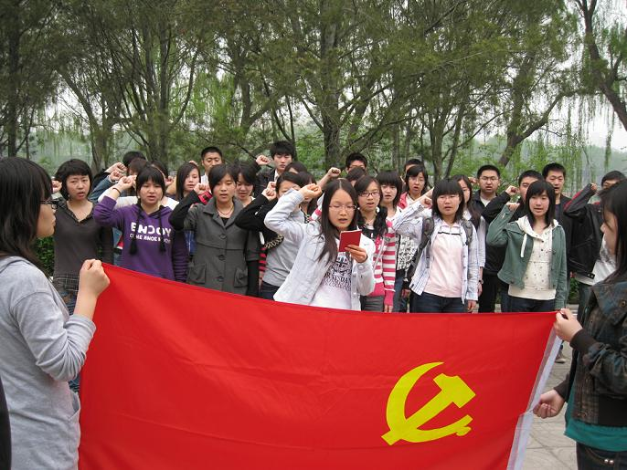
今年清明时节，法学院党支部以学习实践科学发展观活动为主题组织了一次这样的爱国主义教育活动，目的是让广大学生党员同学缅怀历史，强化信念，科学发展。四个年级40多名学生党员，入党积极分子来到高石墓，进行了祭扫活动。支部委员向同学们介绍了两名烈士的英雄事迹和悲壮的爱情故事，随后同学们为烈士墓进献了鲜花，并鞠躬表达对革命先烈的崇敬之情。
祭扫结束后，党支部组织新入党的党员，在烈士墓前进行了庄严的宣誓。党员同学们用铿锵的语词和坚定的眼神，表达了全心全意为人民服务，竭尽全力建设现代化国家的决心。 ■

报：校深入学习实践科学发展观活动领导小组办公室
送：校深入学习实践科学发展观活动学生组成员
发：校深入学习实践科学发展观活动学生组各小组

